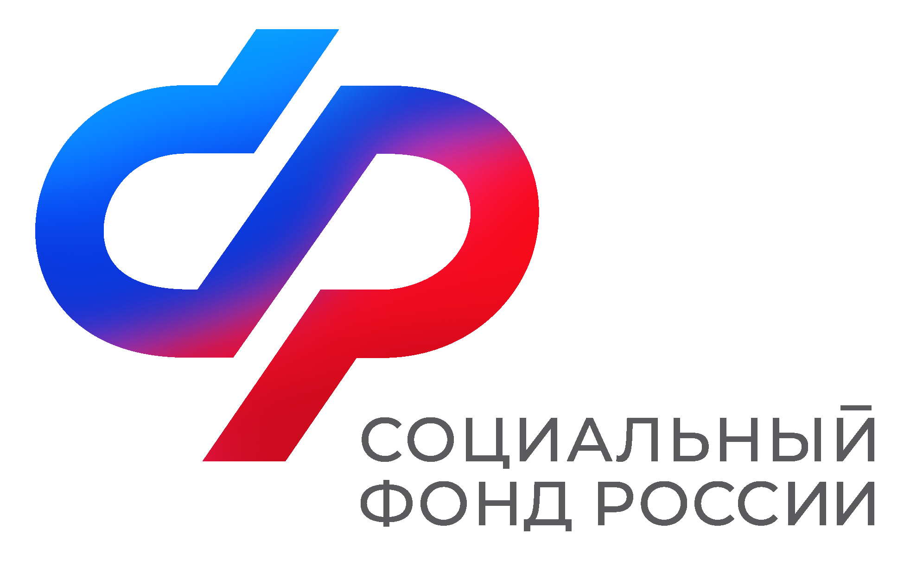  Отделение  Социального фонда России  По Иркутской области | ПРЕСС-СЛУЖБА  ОТДЕЛЕНИЯСФРПОИРКУТСКОЙОБЛАСТИ  Телефон: 268-418  vk.com/sfr.irkutsk  ok.ru/sfr.irkutsk  t.me/sfr_irkutsk

ПРЕСС-РЕЛИЗ

Более 367 тысяч жителей Иркутской области обратились за услугами Социального фонда России в электронном виде

В этом году более 367 тысяч жителей Иркутской области дистанционно обратились в региональное Отделение Социального фонда России. Чаще всего они подавали заявления на ежемесячное пособие в связи с рождением и воспитанием ребенка, компенсационные выплаты лицам, осуществляющим уход за нетрудоспособными гражданами, а также на распоряжение средствами материнского капитала.

Сегодня в электронном виде можно обратиться за получением более 180 услуг Социального фонда России. Для доступа ко всем электронным сервисам СФР необходима учетная запись пользователя в Единой системе идентификации и аутентификации (ЕСИА). Создать её можно самостоятельно на портале госуслуг, а подтвердить — в любой клиентской службе ОСФР или в офисе МФЦ. Для этого необходимы паспорт или иной документ, по которому проходила регистрация, а также мобильный телефон — на него поступит код подтверждения. Если с самостоятельной регистрацией у гражданина возникают трудности, то специалисты клиентских служб Социального фонда будут рады помочь и зарегистрироваться на портале госуслуг, и подтвердить регистрацию.

Информацию по вопросам, входящим в компетенцию фонда, всегда можно получить по телефону единого контакт-центра: 8-800-100-00-01. Проконсультироваться со специалистами фонда также возможно в социальных сетях Отделения во Вконтакте https://vk.com/sfr.irkutsk, Одноклассниках https://ok.ru/sfr.irkutsk и мессенджере Telegram https://t.me/+z0JsjoO2L75jZWYy.

